**ЛАБОРАТОРНАЯ РАБОТА 2**

**«Фотодиоды»**

**ВВЕДЕНИЕ**

**Цель работы:**

- изучение принципов работы фотодиода,

- изучение семейства характеристик фотодиода при различном освещении.

**Задачи работы:**

- измерить значения тока и напряжения на фотодиоде в фотодиодном режиме при отсутствии освещения.

- получить семейство характеристик фотодиода при освещении светом различных цветов.

**ТЕОРЕТИЧЕСКАЯ ЧАСТЬ**

Фотодиод — это полупроводниковый прибор, преобразующий световую энергию в электрический сигнал. Принцип его работы основан на внутреннем фотоэффекте: при попадании света на p-n-переход или PIN-структуру генерируются электронно-дырочные пары, создающие фототок (рисунок 1).

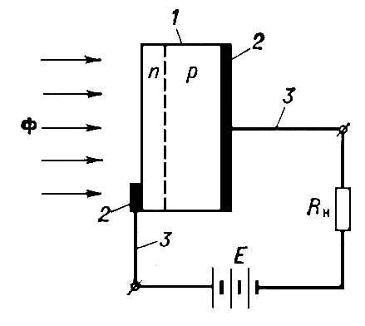

Рис. 1 – структура фотодиода

Основные характеристики фотодиода включают:

- спектральная чувствительность – зависимость отклика от длины волны света (например, кремниевые фотодиоды лучше всего работают в диапазоне 400–1100 нм).

- темновой ток – ток утечки в отсутствие освещения (чем меньше, тем лучше).

- быстродействие (время нарастания/спада) – определяет максимальную частоту модуляции света (от наносекунд до пикосекунд у лавинных фотодиодов).

- квантовая эффективность – отношение числа генерированных электронов к числу падающих фотонов (выражается в %).

Фотодиод может работать в двух основных режимах:

- фотогальванический режим: В этом режиме фотодиод работает как источник тока. Свет создает ЭДС на p-n переходе, и генерирует фототок.

- фотопроводящий режим (с обратным смещением): в этом режиме к фотодиоду прикладывается обратное напряжение. Это увеличивает ширину обедненной области, и фотодиод становится более чувствительным к свету.

Схемы режимов работы приведены на рисунке2.

Рисунок 2 – Схемы режимов работы фотодиода

Применение фотодиодов охватывает оптическую связь (волоконно-оптические системы), датчики освещённости, медицинскую технику (например, пульсоксиметры), а также высокоточные измерительные системы. Лавинные фотодиоды (APD) и pin-фотодиоды часто используются в условиях слабой освещённости, благодаря высокой чувствительности и низкому уровню шумов.

**ПРАКТИЧЕСКАЯ ЧАСТЬ**

Для измерения характеристик фотодиода использовалась схема включения фотодиода в фотодиодной режиме, представленная на рисунке 3. В схеме путём изменения сопротивления потенциометра изменялось напряжение на фотодиод. С помощью 2 мультиметров снималось напряжение и ток через фотодиод. Ток измерялся в нА, напряжение в В.

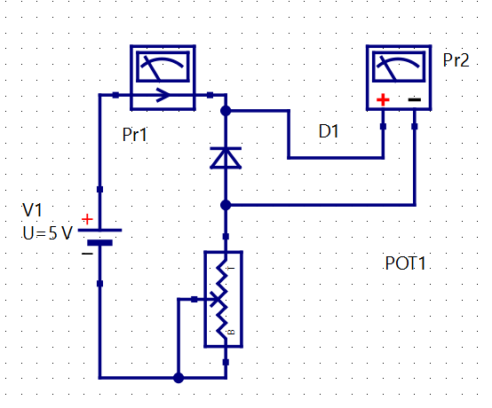

Рисунок 3 – Схемы включения фотодиода

Изначально фотодиод не освещался фонариком. Была снята ВАХ, представленная на рисунке 4. На ней почти нет изменений тока – это темновой ток. Ток составляет 28нА.

Рисунок 4 – Вах без освещения

Затем фотодиод освещался фонариком белого цвета через фильтры различных цветов. Результат измерения тока и напряжения на фотодиоде представлен в таблице 1

.Таблица 1 – Чувствительность фотодиода к различным цветам

|  |  |
| --- | --- |
| Ток, нА | Цвет фильтра |
| 20 | зелёный |
| 18 | розовый |
| 21 | синий |
| 20 | оранжевый |
| 23 | красный |
| 21 | фиолетовый |
| 16 | жёлтый |
| 12 | розово-фиолетовый |
| 10 | тёмно-зелёный |

Из таблицы 1 видно, что фотодиод наиболее чувствителен к красному цвету.

Затем фотодиод освещался фонариком белого цвета через красный фильтр, тёмно-синий и тёмно-зелёный. Были сняты ВАХ, представленные на рисунках 5-7 и на рисунке 8 общее семейство характеристик.

Рисунок 5 – Вах при красном фильтре

Рисунок 6 – Вах при тёмно-синем фильтре

Рисунок 7 – Вах при тёмно-зелёном фильтре

Рисунок 7 – Семейство характеристик

Из полученных характеристик следует, что фотодиод наиболее чувствителен к красному свету – ток при освещении красным фильтром составил 250 нА.

Также из графиков видно, что фотодиод в фододиодном режиме работает как источник тока – он пропускает ток одной и той же величины при разном приложенном напряжении от 0,5 до 3,5

**ВЫВОДЫ**

В ходе лабораторной работы были исследованы основные параметры фотодиода. Из полученных характеристик следует, что фотодиод наиболее чувствителен к красному свету – ток при освещении красным фильтром составил 250 нА. Это объясняется близостью длины волны красного света (∼650 нм) к максимуму спектральной чувствительности кремниевого фотодиода.

Также из графиков видно, что фотодиод в фотодиодном режиме работает как источник тока – он пропускает ток одной и той же величины при разном приложенном напряжении от 0,5 до 3,5 В. Это подтверждает, что фототок в основном определяется интенсивностью падающего излучения, а не приложенным напряжением. Полученные результаты соответствуют теоретическим ожиданиям и подтверждают ключевые свойства фотодиода: высокую линейность зависимости фототока от освещённости и стабильность характеристик в рабочем диапазоне напряжений.